ОТЧЕТ
о выполнении практической работы №5
по дисциплине «Интеллектуальные системы и технологии»

Тема: Визуализация данных средствами MatplotLib.
1. Цель работы:
Получить навыки построения гистограмм и столбчатых диаграмм средствами matplotlib и pandas.
2. Задачи работы:
• Построение частотной гистограммы распределения (hist).
• Построение горизонтальных (barh) и вертикальных (bar) диаграмм.
• Кастомизация графиков (цвета, заголовки).
3. Ход выполнения работы:
Рассчитаны частоты за 2013 год и построена гистограмма распределения стран по числу иммигрантов. Реализованы столбчатые диаграммы для Пакистана (горизонтальная красная) и Индии (вертикальная синяя).
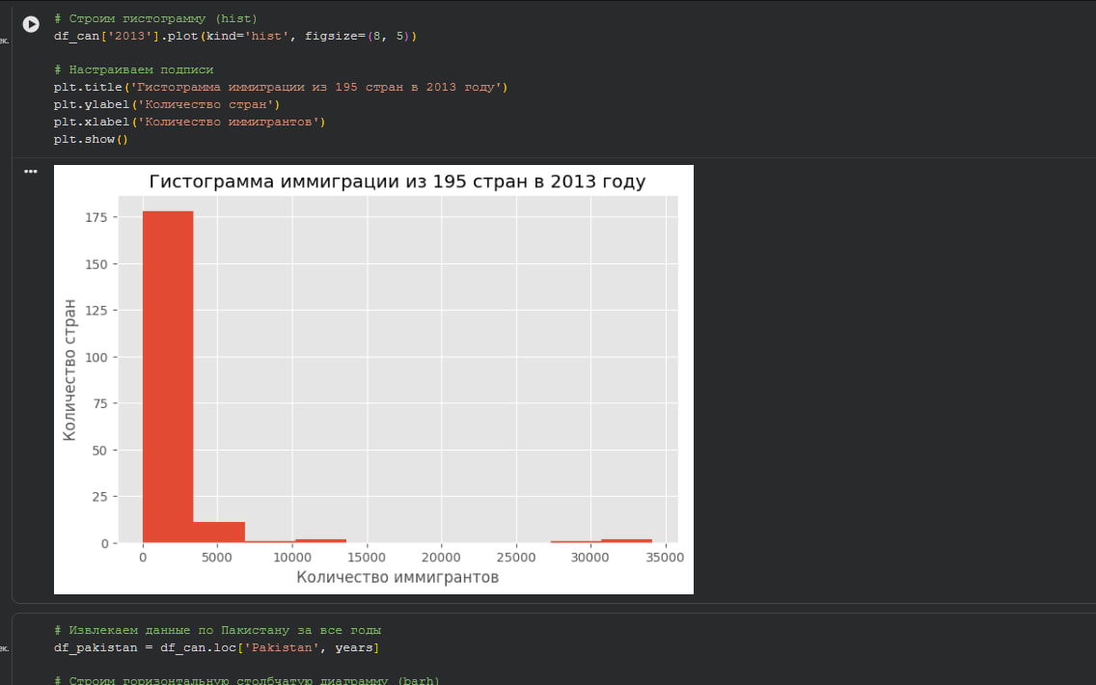Рисунок 5.1 - Гистограмма распределения иммиграции за 2013 год

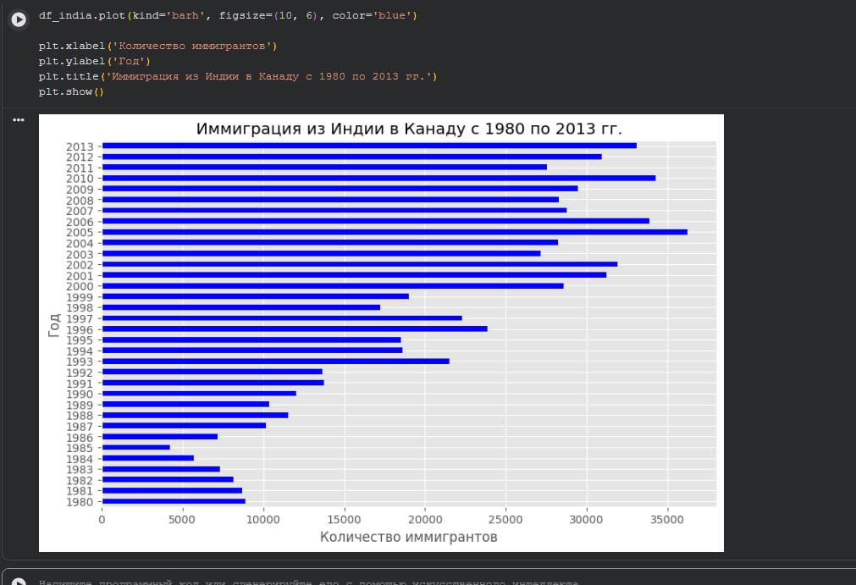Рисунок 5.2 - Вертикальная столбчатая диаграмма для Индии

4. Вывод:
Изучены различные типы диаграмм для представления категориальных и количественных данных.

